Регент Анастасія КБ-221

**Звіт про виконання практичних завдань до лекцій з курсу**

**Технології програмування на мові Python**

Хід виконання завдання в VS Code та терміналі git:

1. Запустила VS Code;
2. Перейшла у робочій каталог;
3. Створила новий каталог topic02 та додала необхідну кількість файлів (3);
4. Перейшла в git термінал та перейшла в каталог;
5. Виконала команди: git status, git add . && git status, git commit -m "add tasks for topic02", git log, git push;
6. Перевірила, щоб зміни збереглись на сайт.

Хід виконання завдання самостійної роботи:

1. Написати функцію пошуку коренів квадратного рівняння використовуючи функцію розрахунку дискримінанту з попередньої теми та умовні переходи;
2. Написати програму калькулятор використовуючи **if else** конструкцію. Кожна операція має бути виконана в окремій функції;
3. Написати програму калькулятор використовуючи **match** конструкцію. Кожна операція має бути виконана в окремій функції.

Посилання на github:

<https://github.com/Anasteishha/TP-KB-221-Rehent-Anastasiia1>

Знімки екрану виконаних робіт:

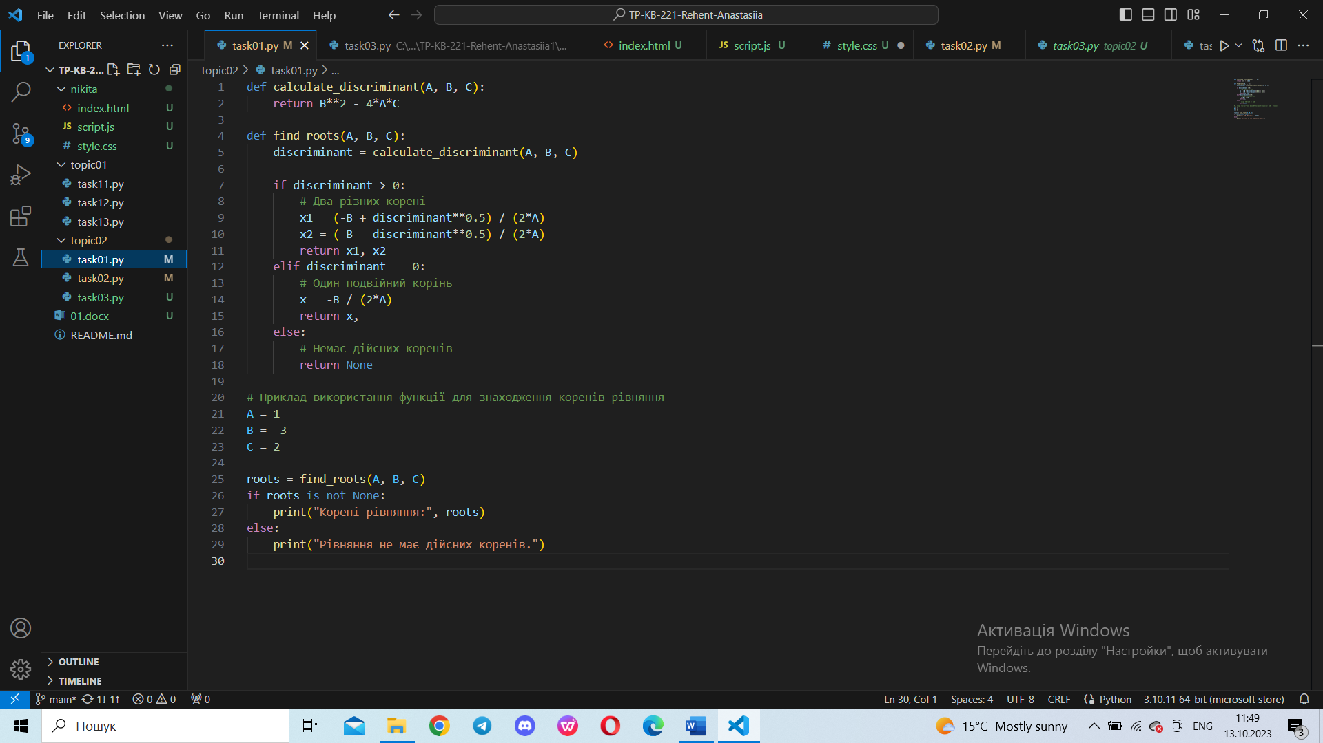

Написати функцію пошуку коренів квадратного рівняння використовуючи функцію розрахунку дискримінанту з попередньої теми та умовні переходи

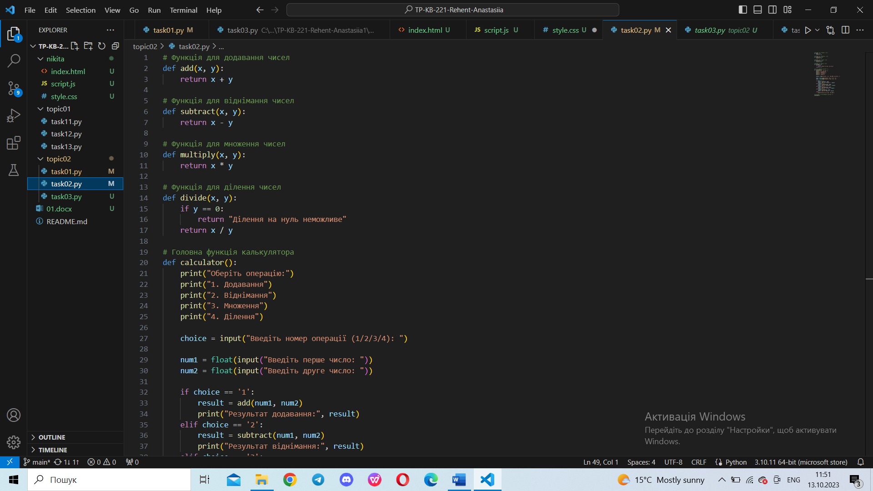

Написати програму калькулятор використовуючи if else конструкцію. Кожна операція має бути виконана в окремій функції

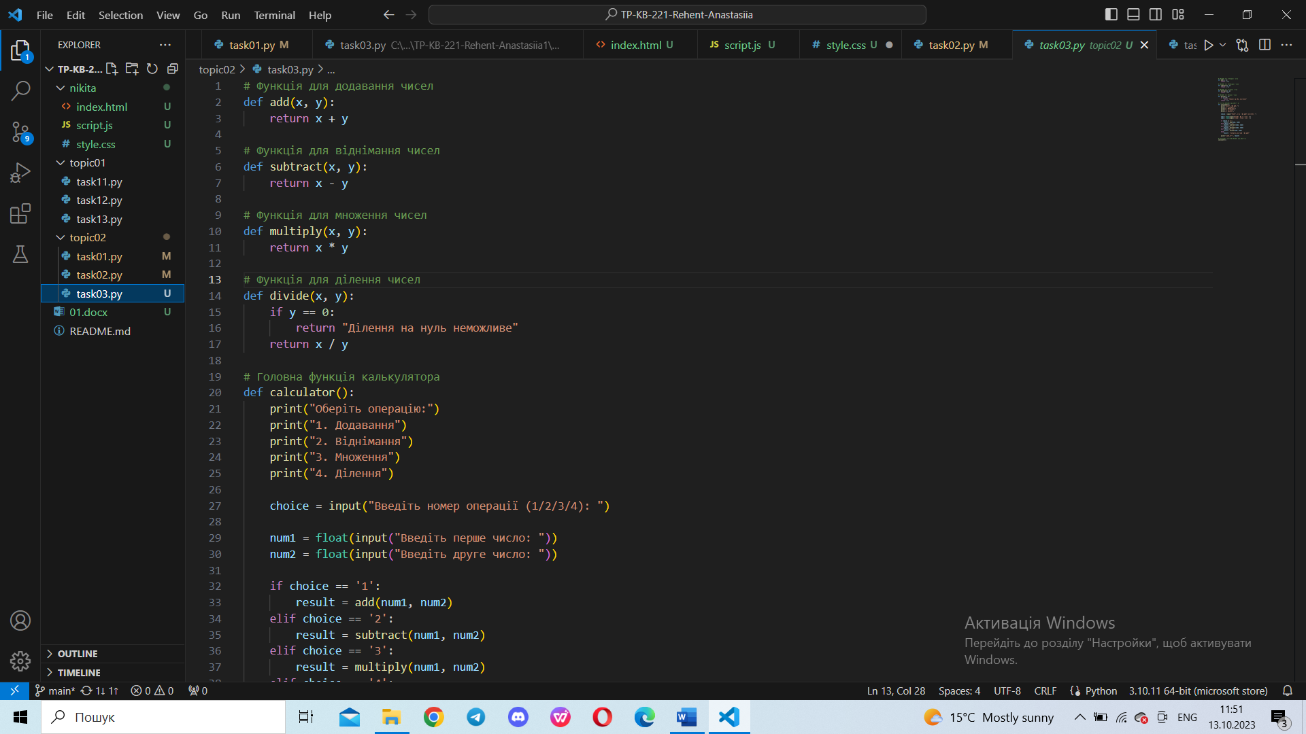

Написати програму калькулятор використовуючи match конструкцію. Кожна операція має бути виконана в окремій функції.

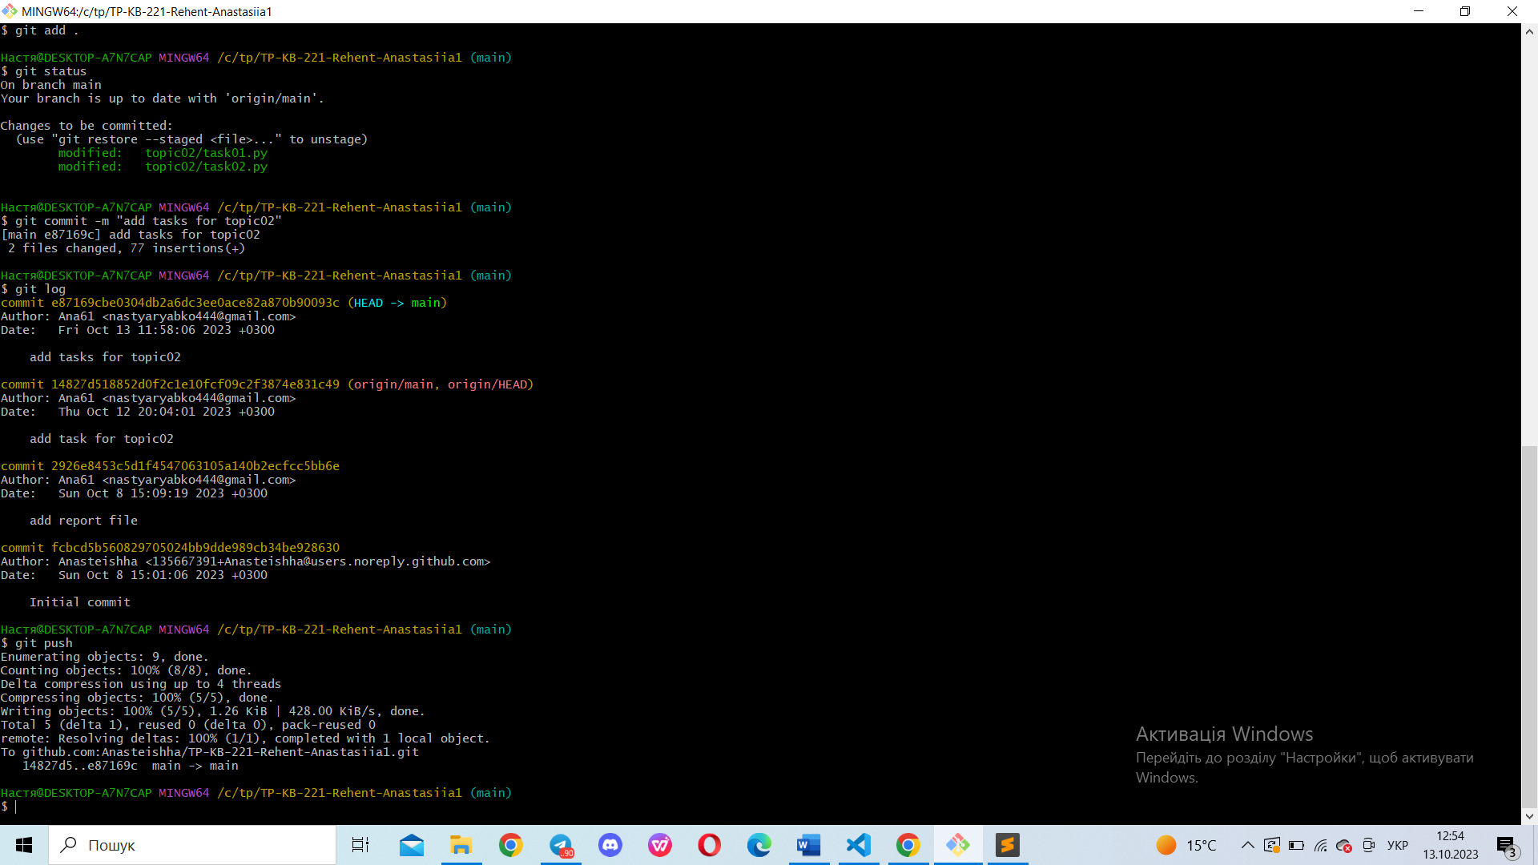

Термінал git